1 З основних «классообразующіх» ознак можна виділити наступні.

1. Класифікація МКПЗ розрядності шини даних ЦПУ:

• 4-бітні (Atmel MARC4, Winbond W742, NEC uPD75 тощо);

• 8-бітові (Intel MCS-48, Intel MCS-51, Atmel ATtiny / ATmega / ATXmega, Microchip PIC12/16/18, Zilog Z86 тощо);

• 16-бітові (Intel MCS-96, Texas Instruments MSP430, Motorola 68HC16, Fujitsu MB90, Infineon C16, Mitsubishi M16C, Microchip PIC24 тощо);

• 32-бітові (Atmel ARM, Fujitsu MB91, NEC V850, NXP LPC2xxx та ін.)

2 PLC – програмований логічний контролер

3

### 6

### [ADAM-4050](http://www.advantech.ru/products/gf-5vwk/adam-4050/mod_02b0d2ad-0bbb-498a-8647-b910ce345125)

15-ти канальный модуль цифрового ввода/вывода

[View Product](http://www.advantech.ru/products/gf-5vwk/adam-4050/mod_02b0d2ad-0bbb-498a-8647-b910ce345125)

* [ADAM-4051](http://www.advantech.ru/products/gf-5vwk/adam-4051/mod_c4ffe91c-9422-4da7-87f7-3abd007d0463)

16-ти канальный модуль цифрового ввода с гальванической изоляцией и поддержкой Modbus®.

[View Product](http://www.advantech.ru/products/gf-5vwk/adam-4051/mod_c4ffe91c-9422-4da7-87f7-3abd007d0463)

* [ADAM-4052](http://www.advantech.ru/products/gf-5vwk/adam-4052/mod_4e2e14ff-b113-45d1-8a35-198461d66e6f)

8-и канальный модуль цифрового ввода с гальванической изоляцией.

[View Product](http://www.advantech.ru/products/gf-5vwk/adam-4052/mod_4e2e14ff-b113-45d1-8a35-198461d66e6f)

* [ADAM-4053](http://www.advantech.ru/products/gf-5vwk/adam-4053/mod_a182a318-9a09-40b9-9f3c-9a21717f074b)

16-ch Digital Input Module

[View Product](http://www.advantech.ru/products/gf-5vwk/adam-4053/mod_a182a318-9a09-40b9-9f3c-9a21717f074b)

* [ADAM-4055](http://www.advantech.ru/products/gf-5vwk/adam-4055/mod_fd19e628-4ea5-4c16-915c-5ceeef2fb65c)

16-ch Isolated Digital I/O Module with Modbus

### 7 [ADAM-4056S](http://www.advantech.ru/products/gf-5vwk/adam-4056s/mod_a1045585-2835-4445-bbe3-a2e25b751e00)

12-ch Sink Type Isolated Digital Output Module with Modbus

[View Product](http://www.advantech.ru/products/gf-5vwk/adam-4056s/mod_a1045585-2835-4445-bbe3-a2e25b751e00)

* [ADAM-4056SO](http://www.advantech.ru/products/gf-5vwk/adam-4056so/mod_a8f52a9c-18c6-433f-9868-5b2969eff8e7)

12-ch Source Type Isolated Digital Output Module with Modbus

[View Product](http://www.advantech.ru/products/gf-5vwk/adam-4056so/mod_a8f52a9c-18c6-433f-9868-5b2969eff8e7)

* [ADAM-4060](http://www.advantech.ru/products/gf-5vwk/adam-4060/mod_72308abe-b17d-4dd8-99f8-ca7ff0db63a7)

4-ch Relay Output Module

[View Product](http://www.advantech.ru/products/gf-5vwk/adam-4060/mod_72308abe-b17d-4dd8-99f8-ca7ff0db63a7)

* [ADAM-4068](http://www.advantech.ru/products/gf-5vwk/adam-4068/mod_daeff71f-fb26-4107-bd12-bfa01931a8d6)

8-ch Relay Output Module with Modbus

[View Product](http://www.advantech.ru/products/gf-5vwk/adam-4068/mod_daeff71f-fb26-4107-bd12-bfa01931a8d6)

* [ADAM-4069](http://www.advantech.ru/products/gf-5vwk/adam-4069/mod_69cfb9a8-b1a8-4d93-8554-5bd1b3396bc5)

8-ch Power Relay Output Module with Modbus

### 8

### [ADAM-4021](http://www.advantech.ru/products/gf-5vtd/adam-4021/mod_f2ece6e5-92c8-486e-954f-241fd67f7c78)

1-ch Analog Output Module

[View Product](http://www.advantech.ru/products/gf-5vtd/adam-4021/mod_f2ece6e5-92c8-486e-954f-241fd67f7c78)

* [ADAM-4022T](http://www.advantech.ru/products/gf-5vtd/adam-4022t/mod_e37e5d1e-4d4f-4efa-b436-0975fd7125ce)

2-ch Serial Based Dual Loop PID Controller with Modbus

[View Product](http://www.advantech.ru/products/gf-5vtd/adam-4022t/mod_e37e5d1e-4d4f-4efa-b436-0975fd7125ce)

* [ADAM-4024](http://www.advantech.ru/products/gf-5vtd/adam-4024/mod_5e18f39b-38ef-4033-98f9-1ede917139ee)

4-ch Analog Output Module with Modbus

9

* [ADAM-4011](http://www.advantech.ru/products/gf-5vtd/adam-4011/mod_25ace373-b1ee-4d3d-9cd4-045debb2a4fe)

1-ch Thermocouple Input Module

[View Product](http://www.advantech.ru/products/gf-5vtd/adam-4011/mod_25ace373-b1ee-4d3d-9cd4-045debb2a4fe)

* [ADAM-4012](http://www.advantech.ru/products/gf-5vtd/adam-4012/mod_cab48bd4-443d-4071-9221-12b985762dd2)

1-ch Analog Input Module

[View Product](http://www.advantech.ru/products/gf-5vtd/adam-4012/mod_cab48bd4-443d-4071-9221-12b985762dd2)

* [ADAM-4013](http://www.advantech.ru/products/gf-5vtd/adam-4013/mod_7630dfd1-50ff-40b2-87ce-dd83fa748316)

1-ch RTD Input Module

[View Product](http://www.advantech.ru/products/gf-5vtd/adam-4013/mod_7630dfd1-50ff-40b2-87ce-dd83fa748316)

* [ADAM-4015](http://www.advantech.ru/products/gf-5vtd/adam-4015/mod_3df2523a-44c4-40e7-bfb6-b44b214df8a8)

6-канальный модуль ввода сигнала с термопар с поддержкой Modbus®

[View Product](http://www.advantech.ru/products/gf-5vtd/adam-4015/mod_3df2523a-44c4-40e7-bfb6-b44b214df8a8)

* [ADAM-4016](http://www.advantech.ru/products/gf-5vtd/adam-4016/mod_213b0997-05d1-43c5-9830-d43a0a4c9333)

Одноканальный модуль аналогового ввода/вывода

[View Product](http://www.advantech.ru/products/gf-5vtd/adam-4016/mod_213b0997-05d1-43c5-9830-d43a0a4c9333)

* [ADAM-4017](http://www.advantech.ru/products/gf-5vtd/adam-4017/mod_170c40f4-e6ac-485e-9df9-1e6ef60f971f)

8-канальный модуль аналогового ввода

[View Product](http://www.advantech.ru/products/gf-5vtd/adam-4017/mod_170c40f4-e6ac-485e-9df9-1e6ef60f971f)

* [ADAM-4017+](http://www.advantech.ru/products/gf-5vtd/adam-4017/mod_10fd9e9c-8e8a-42f2-b749-a395f8426262)

8-ch Analog Input Module with Modbus

[View Product](http://www.advantech.ru/products/gf-5vtd/adam-4017/mod_10fd9e9c-8e8a-42f2-b749-a395f8426262)

* [ADAM-4018](http://www.advantech.ru/products/gf-5vtd/adam-4018/mod_da2b87d9-b18d-43bc-b0ef-291c7e1234e4)

8-канальный модуль ввода аналогового сигнала с термопар

[View Product](http://www.advantech.ru/products/gf-5vtd/adam-4018/mod_da2b87d9-b18d-43bc-b0ef-291c7e1234e4)

* [ADAM-4018+](http://www.advantech.ru/products/gf-5vtd/adam-4018/mod_119362b5-0bfa-4ec9-8ab8-c9784c11510b)

8-ch Thermocouple Input Module with Modbus

[View Product](http://www.advantech.ru/products/gf-5vtd/adam-4018/mod_119362b5-0bfa-4ec9-8ab8-c9784c11510b)

* [ADAM-4019+](http://www.advantech.ru/products/gf-5vtd/adam-4019/mod_8f5dfaa0-c563-4d4a-a23b-0703746be68b)

8-ch Universal Analog Input Module with Modbus

10 ADAM – 4520 - Гальваноизолированный преобразователь сигналов RS-232 в сигналы RS-422/485.

11

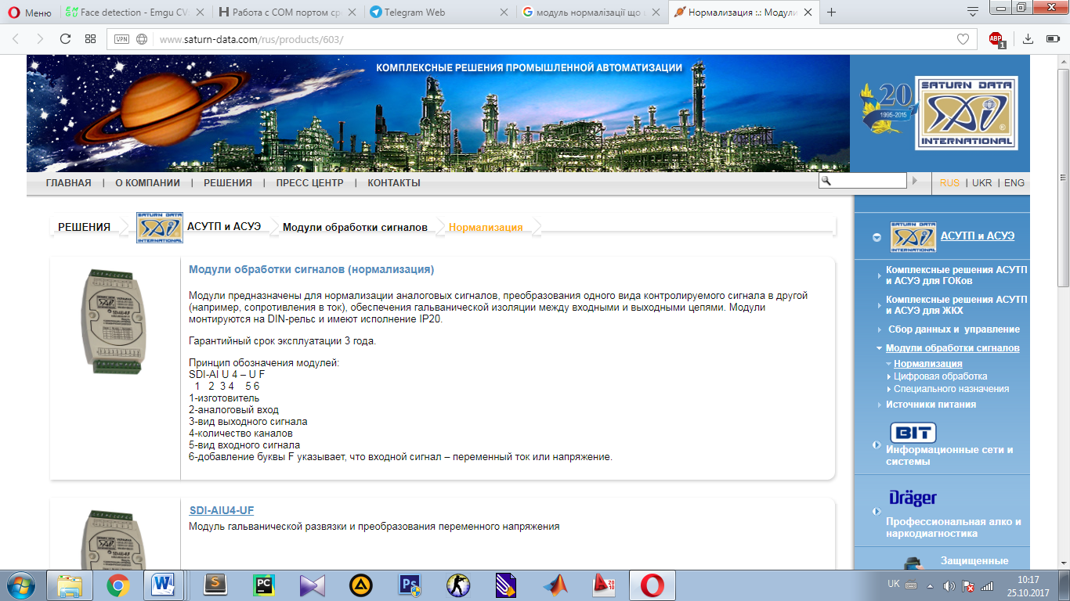

12 Уніфікація по струму і напрузі

13